实验十一：软件体系结构设计（三）——SAD最终版
小组名称：____try harder__
完成日期：2026年06月5日
适用项目：小型网上书店管理系统
一、实验概述（负责人：李卓毅）
1.1 实验目的
深入理解软件体系结构的设计与评估改进方法。
在实验九、十的基础上，完成本项目SAD的终稿。
1.2 实验内容
补充完善SAD中的架构视图、模块分解、接口设计、部署描述等章节。
确保SAD与SRS、可行性报告保持一致。
根据小组讨论和指导老师反馈，对SAD进行评审和修改。
将SAD最终版本提交至GitHub仓库。
1.3 本次实验补充内容
补充项 | 具体内容 | 负责人
SAD结构完整性检查 | 按GB/T 8567-2006补充缺失章节 | 李卓毅
接口详细设计 | API请求/响应格式示例、错误码定义 | 鲁文康
模块详细设计 | 各模块内部流程、关键算法描述 | 王博涵
异常处理与安全设计 | 异常处理策略、安全防护措施 | 张子霖
质量属性场景评估 | ATAM方法评估 | 林翰
部署拓扑图 | 系统部署拓扑图 | 林翰
文档一致性检查 | SAD与SRS、可行性报告一致性核对 | 全体
二、SAD最终版
第1章 引言（负责人：李卓毅）
1.1 文档目的
本文档为“小型网上书店管理系统”的软件体系结构设计说明书。编制依据为GB/T 8567-2006及IEEE 42010-2011。文档定义系统的架构风格、模块分解、接口规范、部署视图及质量属性，为开发、测试、部署和维护提供技术依据。
1.2 适用范围
本系统为B/S架构的轻量化Web应用。用户分为三类：游客（浏览）、注册会员（购书）、管理员（后台管理）。系统运行于学校实验室或个人服务器环境，适配Chrome/Edge浏览器。
1.3 术语与缩略语
术语 | 含义
SAD | Software Architecture Document，软件体系结构文档
B/S | Browser/Server，浏览器/服务器架构
MVC | Model-View-Controller，模型-视图-控制器
ORM | Object-Relational Mapping，对象关系映射
DAO | Data Access Object，数据访问对象
API | Application Programming Interface，应用程序接口
1.4 参考资料
GB/T 8567-2006《计算机软件产品开发文件编制指南》
IEEE 42010-2011《软件体系结构文档编制标准》
教材《软件工程》相关章节
本项目SRS V1.0
第2章 体系结构概述（负责人：张子霖）
2.1 架构风格
本项目采用B/S架构、三层分层和MVC模式的复合架构。
图1 系统整体架构风格图
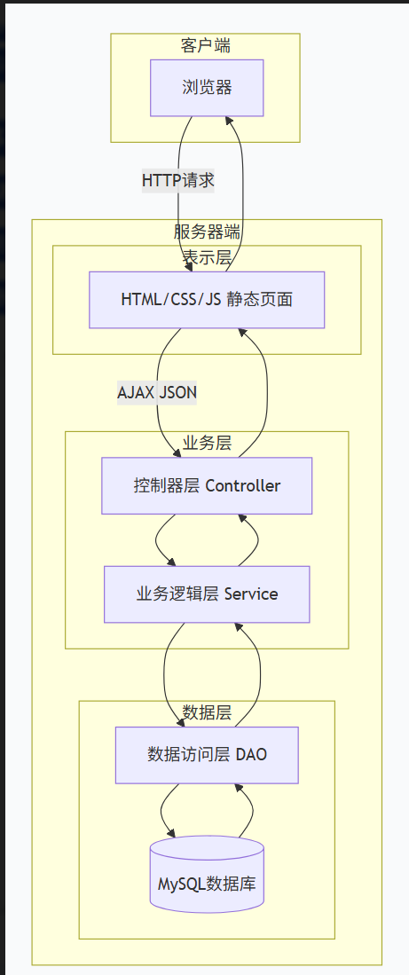
风格 | 选择理由
B/S架构 | 浏览器访问，免安装，跨平台
三层分层 | 表示层、业务层、数据层职责分离
MVC模式 | 前后端分离，支持并行开发
2.2 技术选型
层次 | 技术 | 选型理由
前端 | HTML5 + CSS3 + JavaScript | 学习成本低，适配所有浏览器
后端 | Python Flask | 轻量框架，开发速度快
数据库 | MySQL 5.7+ | 开源，课程指定
2.3 体系结构视图（Kruchten 4+1）
2.3.1 逻辑视图——包结构（负责人：李卓毅）
图2 后端包结构图
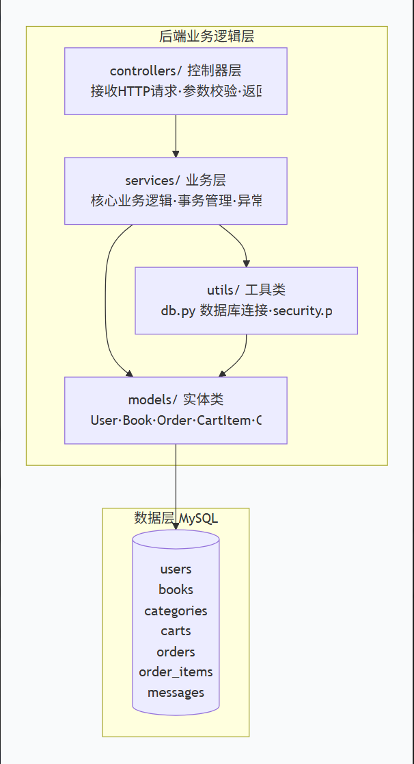
核心实体及关系
实体 | 核心属性 | 关联关系
User | user_id, username, password, nickname, reg_time, status | 1:n→Order, 1:n→CartItem
Book | book_id, name, author, price, stock, category_id | n:1→Category
Order | order_id, user_id, total, address, status | n:1→User, 1:n→OrderItem
CartItem | cart_id, user_id, book_id, quantity | n:1→User, n:1→Book
Message | msg_id, user_id, content, reply | n:1→User
2.3.2 进程视图（负责人：王博涵）
系统为单进程多线程Web应用：
Flask/Gunicorn作为主进程。
每个HTTP请求由独立线程处理，线程间通过数据库共享数据。
下单扣库存操作使用数据库事务保证原子性。
并发策略：使用SELECT ... FOR UPDATE行锁防止超卖。
2.3.3 物理视图（负责人：林翰）
图3 物理部署拓扑图
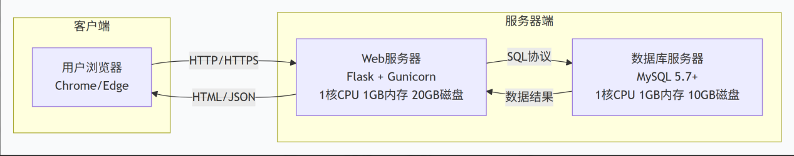
节点 | 部署内容 | 硬件要求 | 数量
客户端 | 浏览器 | 普通PC | 若干
Web服务器 | Flask应用 | 1核CPU，1GB内存，20GB磁盘 | 1台
数据库服务器 | MySQL 5.7+ | 1核CPU，1GB内存，10GB磁盘 | 1台
2.3.4 开发视图——代码结构（负责人：李卓毅）
bookstore/
├── frontend/ # 表示层
│ ├── index.html # 首页
│ ├── books.html # 图书浏览
│ ├── cart.html # 购物车
│ ├── login.html / register.html # 登录/注册
│ ├── info.html # 公告留言
│ └── admin/ # 后台管理
│ ├── login.html / index.html
│ ├── book.html / stock.html
│ ├── order.html
│ ├── customer.html
│ ├── money.html
│ └── maintain.html
├── backend/ # 业务层
│ ├── app.py # 主程序入口
│ ├── controllers/ # 控制器
│ │ ├── auth_controller.py
│ │ ├── book_controller.py
│ │ ├── cart_controller.py
│ │ ├── order_controller.py
│ │ └── admin_controller.py
│ ├── services/ # 业务逻辑
│ │ ├── user_service.py
│ │ ├── order_service.py
│ │ ├── book_service.py
│ │ └── cart_service.py
│ ├── models/ # 实体类
│ │ ├── user.py / book.py
│ │ ├── order.py / order_item.py
│ │ ├── cart.py / category.py
│ │ └── message.py
│ └── utils/ # 工具类
│ ├── db.py
│ └── security.py
├── database/ # 数据层
│ ├── schema.sql
│ └── init_data.sql
└── docs/ # 文档
├── SRS.docx
├── SAD.docx
└── 可行性报告.docx
2.3.5 场景视图——用户下单（负责人：张子霖）
图4 用户提交订单序列图
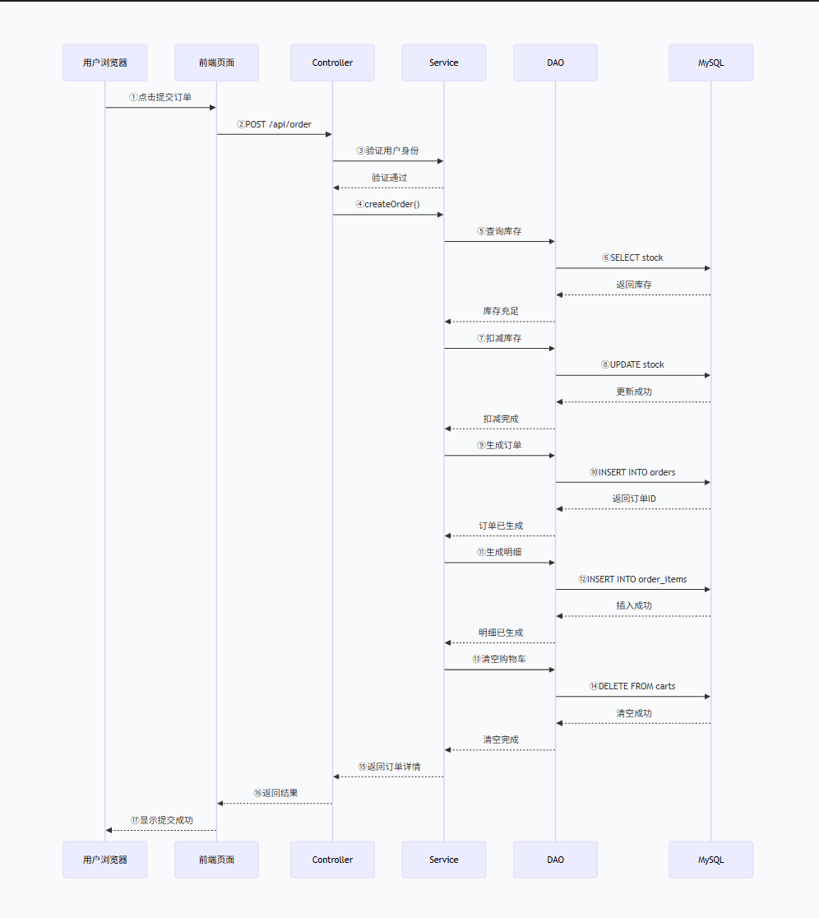
第3章 模块详细设计
3.1 模块划分（负责人：王博涵）
模块 | 层次 | 职责 | 主要接口
用户模块 | 业务层 | 注册、登录、权限管理 | register(), login()
图书模块 | 业务层 | 图书CRUD、分类查询 | getBooks(), getBookById()
购物车模块 | 业务层 | 增删改查、数量管理 | addToCart(), getCart()
订单模块 | 业务层 | 订单生成、状态管理 | createOrder(), getOrders()
后台管理模块 | 业务层 | 图书/订单/客户管理 | adminAddBook()
数据访问模块 | 数据层 | 数据库CRUD封装 | save(), findById()
3.2 用户模块（负责人：王博涵）
注册流程：
图5 用户注册活动图
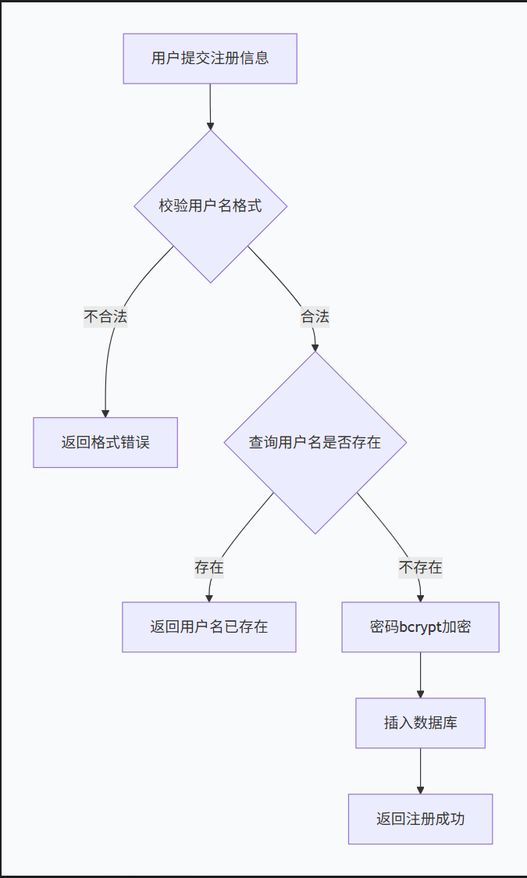
接口定义：
方法 | 参数 | 返回值 | 功能
register() | username, password, nickname | {code, msg} | 注册
login() | username, password | {code, token} | 登录
getUserById() | user_id | User对象 | 查询用户
3.3 图书模块（负责人：王博涵）
接口定义：
方法 | 参数 | 返回值 | 功能
getBooks() | category_id, page, size | {list, total} | 分页查询
getBookById() | book_id | Book对象 | 查询详情
searchBooks() | keyword | List<Book> | 检索
getCategories() | 无 | List<Category> | 获取分类
3.4 订单模块（负责人：鲁文康）
下单流程：
图6 订单生成活动图
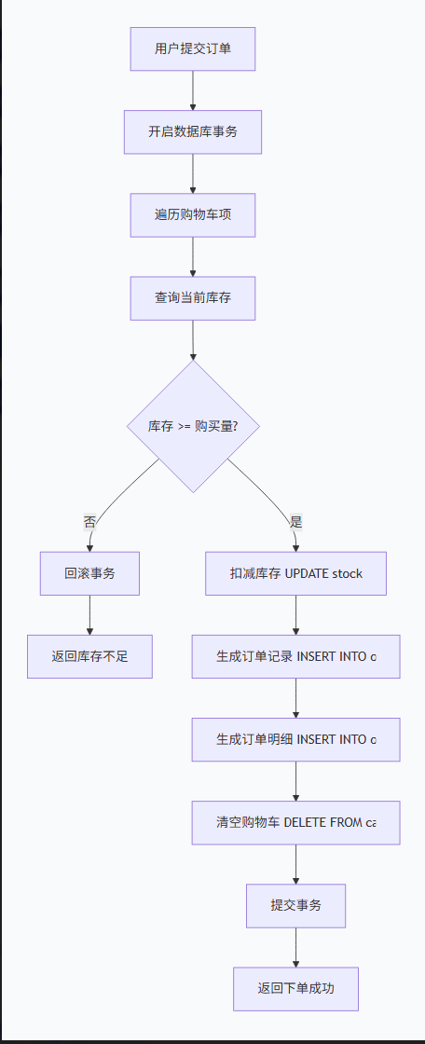
关键技术说明：

使用SELECT ... FOR UPDATE行锁防止并发超卖。

整个流程包裹在事务中，任意步骤失败则全部回滚。

接口定义：
方法 | 参数 | 返回值 | 功能
createOrder() | user_id, cart_ids, address | Order对象 | 生成订单
getOrders() | user_id | List<Order> | 订单列表
getOrderDetail() | order_id | Order + Items | 订单详情
updateStatus() | order_id, status | {code, msg} | 修改状态
3.5 购物车模块（负责人：鲁文康）
接口定义：
方法 | 参数 | 返回值 | 功能
addToCart() | user_id, book_id, quantity | {code, msg} | 添加
getCart() | user_id | List<CartItem> | 获取购物车
updateCart() | cart_id, quantity | {code, msg} | 修改数量
deleteCartItem() | cart_id | {code, msg} | 删除
clearCart() | user_id | {code, msg} | 清空
3.6 后台管理模块（负责人：王博涵）
接口定义：
方法 | 参数 | 返回值 | 功能
adminAddBook() | Book对象 | {code, msg} | 添加图书
adminUpdateBook() | book_id, Book对象 | {code, msg} | 修改图书
adminDeleteBook() | book_id | {code, msg} | 下架图书
adminGetAllOrders() | page, size | {list, total} | 所有订单
adminUpdateOrderStatus() | order_id, status | {code, msg} | 修改状态
adminGetAllUsers() | page, size | {list, total} | 所有用户
adminToggleUserStatus() | user_id | {code, msg} | 启用/禁用
updateSiteInfo() | content | {code, msg} | 更新公告
getMessages() | 无 | List<Message> | 留言列表
replyMessage() | msg_id, reply | {code, msg} | 回复留言
第4章 接口设计（负责人：鲁文康）
4.1 API接口列表
模块 | 方法 | 路径 | 功能 | 需登录
用户 | POST | /api/register | 注册 | 否
用户 | POST | /api/login | 登录 | 否
用户 | GET | /api/user/info | 用户信息 | 是
图书 | GET | /api/books | 图书列表 | 否
图书 | GET | /api/books/<id> | 图书详情 | 否
图书 | GET | /api/books/search | 搜索 | 否
图书 | GET | /api/categories | 分类列表 | 否
购物车 | GET | /api/cart | 获取购物车 | 是
购物车 | POST | /api/cart | 添加商品 | 是
购物车 | PUT | /api/cart/<id> | 修改数量 | 是
购物车 | DELETE | /api/cart/<id> | 删除商品 | 是
订单 | POST | /api/orders | 提交订单 | 是
订单 | GET | /api/orders | 订单列表 | 是
订单 | GET | /api/orders/<id> | 订单详情 | 是
后台 | POST | /api/admin/books | 添加图书 | 管理员
后台 | PUT | /api/admin/books/<id> | 修改图书 | 管理员
后台 | DELETE | /api/admin/books/<id> | 删除图书 | 管理员
后台 | GET | /api/admin/orders | 所有订单 | 管理员
后台 | PUT | /api/admin/orders/<id>/status | 修改状态 | 管理员
后台 | GET | /api/admin/users | 所有用户 | 管理员
后台 | PUT | /api/admin/users/<id>/status | 修改用户状态 | 管理员
后台 | PUT | /api/admin/siteinfo | 更新网站信息 | 管理员
后台 | GET | /api/admin/messages | 留言列表 | 管理员
后台 | POST | /api/admin/messages/<id>/reply | 回复留言 | 管理员
第5章 数据结构设计（负责人：鲁文康）
5.1 数据库ER图
图7 数据库ER图
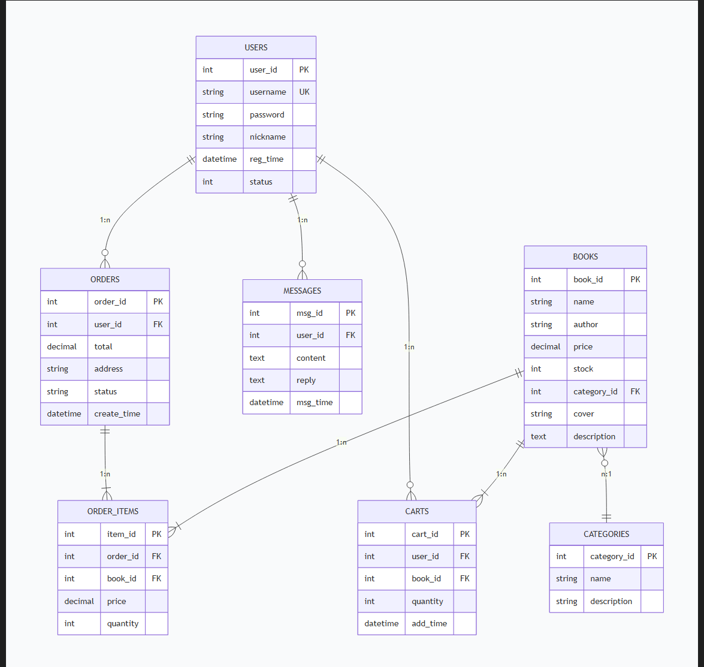
5.2 核心表结构
users表：
CREATE TABLE users (
user_id INT AUTO_INCREMENT PRIMARY KEY,
username VARCHAR(50) UNIQUE NOT NULL,
password VARCHAR(255) NOT NULL,
nickname VARCHAR(50) NOT NULL,
reg_time DATETIME DEFAULT CURRENT_TIMESTAMP,
status TINYINT DEFAULT 1,
INDEX idx_username (username)
);
books表：
CREATE TABLE books (
book_id INT AUTO_INCREMENT PRIMARY KEY,
name VARCHAR(200) NOT NULL,
author VARCHAR(100) NOT NULL,
price DECIMAL(10,2) NOT NULL,
stock INT DEFAULT 0,
category_id INT,
cover VARCHAR(255),
description TEXT,
FOREIGN KEY (category_id) REFERENCES categories(category_id),
INDEX idx_category (category_id)
);
orders表：
CREATE TABLE orders (
order_id INT AUTO_INCREMENT PRIMARY KEY,
user_id INT NOT NULL,
total DECIMAL(10,2) NOT NULL,
address VARCHAR(255) NOT NULL,
status VARCHAR(20) DEFAULT '待发货',
create_time DATETIME DEFAULT CURRENT_TIMESTAMP,
FOREIGN KEY (user_id) REFERENCES users(user_id),
INDEX idx_user (user_id)
);
第6章 质量属性与设计约束（负责人：张子霖、林翰）
6.1 质量属性场景评估
属性 | 场景 | 要求 | 支撑方案
可修改性 | 新增图书字段 | 修改1个模块，≤2人时 | 分层架构，仅修改Book实体
可修改性 | 前端迁移到Vue | ≤2周 | 前后端分离，API不变
性能 | 50人同时浏览 | 加载≤3秒 | 数据库索引、分页
性能 | 10人同时下单 | 响应≤2秒，无超卖 | 事务+行锁
安全性 | 非管理员访问后台 | 拒绝访问 | Session验证+角色校验
安全性 | 密码泄露 | 数据库泄露也无法还原 | bcrypt加密
可扩展性 | 添加在线支付 | 不影响现有模块 | 预留支付状态字段
6.2 设计约束
约束 | 描述 | 来源
技术栈 | HTML/CSS/JS + Flask + MySQL | 课程要求
时间 | 8周完成 | 课程安排
规模 | 不支持大规模并发 | 项目定位

权衡 | 选择 | 理由
性能 vs 可维护性 | 优先可维护性 | 项目规模小
功能 vs 时间 | 优先核心功能 | 周期有限
安全 vs 复杂度 | 平衡取舍 | 密码加密和后台鉴权必须做
第7章 异常处理与安全设计（负责人：张子霖）
7.1 异常处理
异常类型 | 处理方式 | 用户反馈
数据库连接失败 | 捕获异常，记录日志，返回500 | "系统繁忙，请稍后再试"
SQL执行异常 | 事务回滚，记录日志 | "操作失败，请联系管理员"
参数校验失败 | 返回400，指出具体字段 | "用户名不能为空"
库存不足 | 回滚事务，返回错误 | "库存不足，当前库存为3本"
资源不存在 | 返回404 | "您查询的图书不存在"
未登录访问 | 返回401 | "请先登录"
无权限访问 | 返回403 | "您没有该操作的权限"
7.2 安全措施
维度 | 措施 | 说明
密码存储 | bcrypt哈希+盐值 | 数据库泄露也无法还原明文
SQL注入 | ORM参数化查询 | 不使用字符串拼接SQL
后台权限 | Session验证+角色校验 | 所有后台接口验证role是否为admin
输入验证 | 前后端双重校验 | 前端改善体验，后端保证安全
第8章 部署与运行环境（负责人：林翰）
8.1 开发环境
项目 | 配置
操作系统 | Windows 10/11 / macOS 12+ / Ubuntu 20.04
开发工具 | VS Code + MySQL Workbench
Python版本 | 3.8+
MySQL版本 | 5.7+ / 8.0+
8.2 部署环境
项目 | 最低配置 | 推荐配置
操作系统 | Ubuntu 20.04 / Windows Server | 同左
CPU | 1核 | 2核
内存 | 1GB | 2GB
磁盘 | 20GB | 40GB
Web服务器 | Gunicorn / Waitress | Gunicorn + Nginx
MySQL版本 | 5.7 | 8.0
8.3 部署步骤

安装Python 3.8+和MySQL 5.7+。
创建虚拟环境：python -m venv venv。
安装依赖：pip install -r requirements.txt。
创建数据库并导入schema.sql。
配置数据库连接参数。
初始化管理员账户。
启动应用：
开发：python app.py
生产(Linux)：gunicorn -w 4 -b 0.0.0.0:5000 app:app
三、文档一致性检查（负责人：全体）
检查项 | SRS | SAD | 可行性报告 | 结论
用户角色 | 游客/会员/管理员 | 同左 | 同左 | ✅
核心功能 | 注册登录/浏览/购物车/订单/后台 | API已全部设计 | 支持 | ✅
技术栈 | 轻量化基础技术 | Flask+MySQL+原生前端 | 同左 | ✅
数据实体 | 用户/图书/订单/购物车/留言 | 对应表结构已设计 | 同左 | ✅
性能要求 | 页面加载≤3秒 | 索引优化+分页支持 | 同左 | ✅
安全要求 | 密码加密+后台鉴权 | bcrypt+session验证 | 同左 | ✅
四、SAD评审反馈与修改记录（负责人：林翰）
轮次 | 评审人 | 反馈意见 | 修改内容 | 状态
第1轮 | 指导老师 | 缺少异常处理机制描述 | 新增第7章"异常处理与安全设计" | ✅
第1轮 | 指导老师 | 部署环境需要更具体 | 补充第8章"部署与运行环境" | ✅
第2轮 | 小组内部 | API接口缺少示例 | 补充第4.2节请求/响应示例 | ✅
第2轮 | 小组内部 | 质量属性描述不够具体 | 改用ATAM场景描述 | ✅
第3轮 | 指导老师 | 需增加文档一致性检查 | 新增第3章"文档一致性检查" | ✅
五、项目进度与工作量跟踪表（负责人：林翰）
任务内容 | 负责人 | 计划工时 | 状态 | 备注
SAD引言与概述 | 李卓毅 | 1.5h | ✅
体系结构视图补充 | 李卓毅、张子霖 | 2h | ✅
模块详细设计 | 王博涵、鲁文康 | 3h | ✅
API接口设计 | 鲁文康 | 2h | ✅
数据库结构设计 | 鲁文康 | 2h | ✅
质量属性评估 | 林翰 | 1.5h | ✅
异常处理与安全设计 | 张子霖 | 1.5h | ✅
部署环境描述 | 林翰 | 1h | ✅
文档一致性检查 | 全体 | 1h | ✅
SAD最终整合 | 林翰 | 1h | ✅
六、组员分工总览
姓名 | 主要分工 | 负责章节
李卓毅 | 前端开发、架构视图 | 第1章、第2.3.1节逻辑视图、第2.3.4节开发视图
张子霖 | 前端开发、架构分析 | 第2章体系结构概述、第2.3.5节场景视图、第6章质量属性
王博涵 | 后端开发、模块设计 | 第3章模块详细设计（用户/图书/后台管理模块）
林翰 | 后端开发、项目管理 | 第2.3.3节物理视图、第4章评审记录、第5章进度跟踪、第8章部署
鲁文康 | 数据库设计、接口设计 | 第4章接口设计、第5章数据结构设计
七、实验总结（负责人：全体）
本次实验在实验九、十的基础上完成了SAD文档的最终定稿。项目采用B/S + 三层分层 + MVC的复合架构风格，通过Kruchten 4+1视图方法从逻辑、进程、物理、开发、场景五个视角全面描述系统。
SAD已完整包含引言、架构概述、模块设计、接口设计、数据结构、质量属性、安全设计、部署环境等章节，与SRS保持完全一致。SAD最终版本已上传至GitHub仓库。

